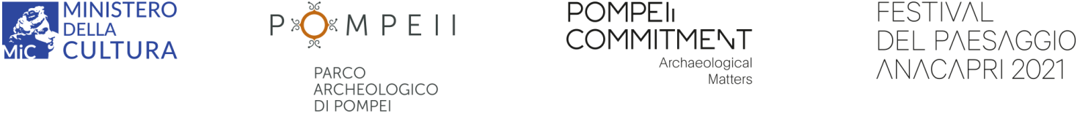

POMPEII COMMITMENT. MATERIE ARCHEOLOGICHE
Pompeii Commitment. Materie archeologiche, il primo programma dedicato all’arte contemporanea commissionato dal Parco Archeologico di Pompei, è basato sullo studio e sulla valorizzazione delle “materie archeologiche” custodite nelle aree di scavo e nei depositi di Pompei. Il progetto è stato ideato nel 2017 da Massimo Osanna, all’epoca Direttore Generale del Parco Archeologico di Pompei, e Andrea Viliani, Responsabile e Curatore del CRRI- Castello di Rivoli Research Institute, che è il Curatore scientifico del progetto, “manutenuto” insieme con Stella Bottai e Laura Mariano. L’individuazione della parola “manutenzione” non è casuale, in quanto si tratta di un progetto in progress che connota il lavoro di ricerca quale responsabilità e impegno (“commitment”) quotidiano, non solo a concepire ma anche, appunto, a manutenere ovvero a preservare e condividere i risultati che saranno progressivamente raggiunti.
Nella sua prima fase, Pompeii Commitment si concentra sulla definizione di contributi e proposte progettuali sul portale pompeiicommitment.org. La piattaforma è concepita come un "portale", piuttosto che un "sito web", ovvero come un discrimine e un momento di passaggio in cui possiamo prescindere da ciò che già conosciamo, o crediamo di conoscere, e immaginare invece nuovi saperi: il portale è stato ideato, quindi, non come uno strumento funzionale o di supporto, ma come l’accesso a un vero e proprio centro di ricerca digitale, in cui pubblicare e diffondere progetti in corso, saggi testuali e visivi, podcast, file audio e video di cui saranno autori artisti, curatori, scrittori e attivisti internazionali, invitati a partecipare al progetto con i loro contributi (Commitments). Il portale racconta inoltre la storia di come Pompei sia diventata una forma di conoscenza della modernità, prima occidentale e poi globale, come testimoniato da molteplici documenti storici (Historiae), e di come Pompei abbia accumulato un sapere transdisciplinare in continua evoluzione, composto da innumerevoli storie (Biblioteca di Archeologia e Futurologia). I professionisti stessi del Parco Archeologico contribuiranno ad approfondire e condividere con il grande pubblico le proprie conoscenze, il loro metodo di lavoro e il loro lavoro quotidiano (Fabulae). Ma il portale getta anche le basi per una catalogazione tipologica della “materia archeologica” pompeiana conservata nei depositi del Parco e materia di riflessione degli autori invitati, delineando così un museo, per ora solo ipotetico, ad essa dedicato (Inventario). Tutti questi contributi configurano pompeiicommitment.org come una piattaforma editoriale multi-autoriale e polifonica. Il portale web mira così a definire un'esperienza più estesa e stratificata nel tempo rispetto a quella di una visita fisica a Pompei – ma anche della consultazione digitale di un normale sito web –, affermando una sensazione di "scoperta" graduale che riflette e approfondisce l'attività permanente di scavo sostenibile condotta ogni giorno in quel museo diffuso e all'aperto che comprende, oltre al sito archeologico di Pompei, anche i siti di Oplontis, Boscoreale, il Real Polverificio Borbonico di Scafati, la Reggia del Quisisisana e le ville di Castellamare di Stabia. La seconda fase di Pompeii Commitment. Materie archeologiche ha inizio nell’autunno 2021, articolandosi in un programma di commissione, produzione e presentazione di opere che, progressivamente, costituiranno la collezione d’arte contemporanea (Collectio) del Parco Archeologico di Pompei. Questa seconda fase è ispirata alle linee guida del progetto Italian Council promosso dal MiC - Ministero della Cultura.

